Министерство науки и высшего образования Российской Федерации
Федеральное государственное автономное образовательное учреждение
высшего образования
Национальный исследовательский ядерный университет «МИФИ»
Саровский физико-технический институт – филиал НИЯУ МИФИ
Физико-технический факультет
Кафедра философии и истории
XХХIV студенческая конференция по гуманитарным и социальным наукам
ХIII студенческая онлайн-конференция по
«Ядерный университет и духовное наследие Сарова:
Социология техники: техника как культура»
7декабря 2022 г.

Сегмент семейной психологии на YouTube
Доклад:
студенты группы ЦТ30д
А. Тимофеева (руководитель), С. Василенко,
М. Ваньков, И. Калантырь, Е. Красикова
Преподаватель:
кандидат исторических наук, доцент
О.В. Савченко

Саров-2022
Аннотация

Наш доклад посвящён описанию сегмента семейной психологии на YouTube.
В докладе рассматривается: определение семьи с точки зрения социологии, история социологии семьи и специфика социологического подхода к изучению семьи, понятие семейной психологии как важной отрасли психологии, а также мнения популярных на YouTube психологов о семейных отношениях, об отношениях между мужчинами и женщинами.

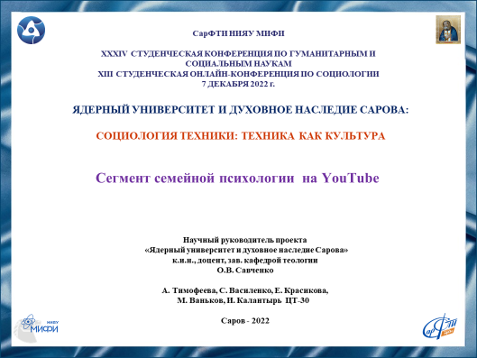
Слайд 1
Добрый день! Мы представляем вашему вниманию доклад на тему: «Сегмент семейной психологии на YouTube».

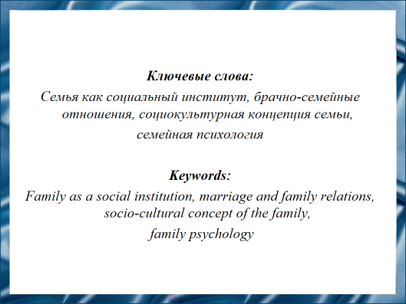
Слайд 2
Социология семьи является одной из старейших социальных дисциплин. Ее объект изучения - социальный институт семьи - в истории человечества играет ведущую роль. Семья как бы вплетена в коренные основы жизнедеятельности и образует базовые предусловия функционирования социума путем физического и социокультурного замещения поколений благодаря рождению детей и поддержанию существования всех членов семьи.

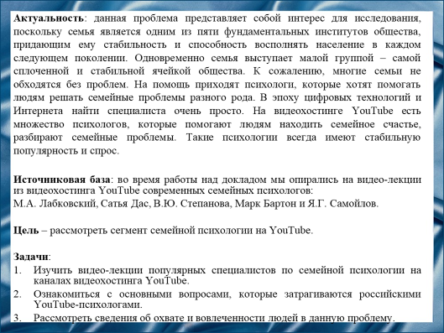
Слайд 3
Наша цель – рассмотреть сегмент семейной психологии на YouTube.

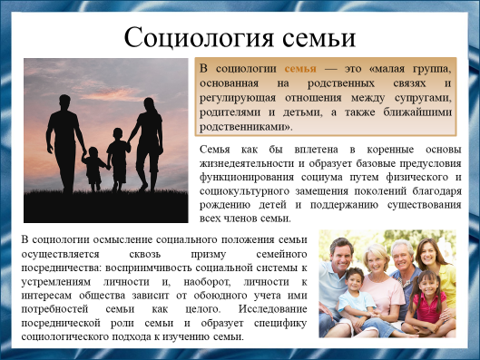
Слайд 4
Семья, как предмет изучения, интересует многие общественные науки: историю, социологию, социальную психологию и др. В каждой из наук семья рассматривается в своем ракурсе, а само понятие «семья» наполняется своим, специфическим содержанием.
Семья возникла как способ упорядочения жизни рода, вызванный необходимостью приспособления к условиям хозяйствования. Столетия общество рассматривалось как разросшаяся патриархальная семья.

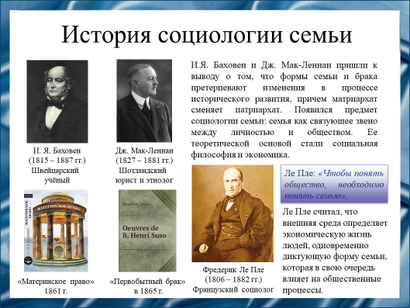
Слайд 5
Изучение семьи как отдельного института началось со второй половины XIX столетия. Первыми научными трудами на данную тему были книги «Материнское право» и «Первобытный брак».
Однако в XIX в. возникает и другое изучение семьи, где семья представляется как малая первичная группа, имеющая свою особую историю возникновения, функционирования и распада.
Родоначальником этой социологической традиции является Фредерик Ле Пле, находившийся под влиянием идей Конта о семьях как "мельчайших обществах", спонтанно устойчивых при смене поколений благодаря склонности к солидарности.
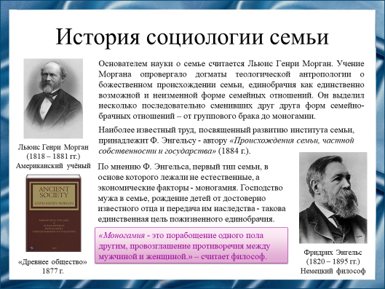
Слайд 6
В XIX веке возникает направление эмпирического изучения семьи - акцент делается на эмоциональную близость членов семьи, на их потребность и влечения.
Постепенно изложенные взгляды на эволюцию семейно - брачных отношений сложились в социологию семьи - направление в социологии, изучающее семью как социальный институт. До начала 60 - х годов XIX в. об изучении истории института семьи не могло быть и речи. Считалось, что институт семьи вообще не переживал никакого исторического развития.

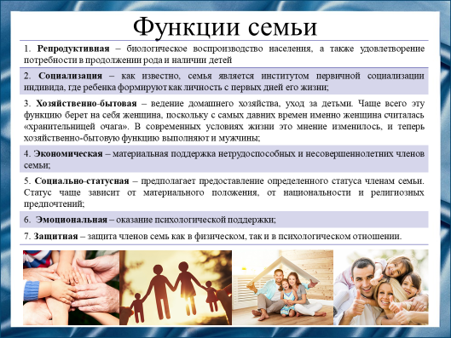
Слайд 7
Основное назначение семьи – удовлетворение общественных, групповых и индивидуальных потребностей. Являясь социальной ячейкой общества, семья удовлетворяет ряд его важнейших потребностей, в том числе и в воспроизводстве населения. В то же время она удовлетворяет личностные потребности каждого своего члена, а также общесемейные потребности. Из этого и вытекают основные функции семьи.
Каждая функция рассматривает свою отдельную, специфическую сторону семьи. Семейные отношения достаточно многогранны, и зависят они от большого количества факторов.
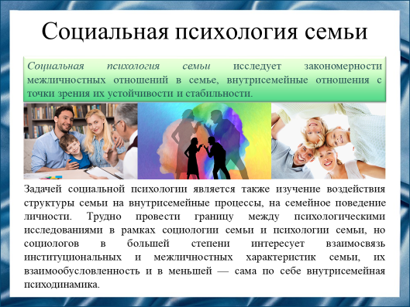
Слайд 8
Интерес к семье в современном обществе обусловлен многими причинами, в том числе и тем, что большинство общественных проблем зарождается именно в семье. Внимание и интерес к семье проявляет не только социология, но и психология, социальная психология и другие.
Социальная психология семьи изучает семью как малую группу, закономерности становления, функционирования в распаде семьи как групповой целостности. Трудно провести границу между психологическими исследованиями в рамках социологии семьи и психологии семьи, но социологов в большей степени интересует взаимосвязь институциональных и межличностных характеристик семьи, их взаимообусловленность и в меньшей — сама по себе внутрисемейная психодинамика.

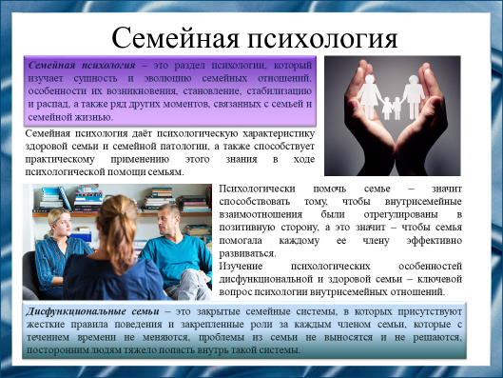
Слайд 9
Семейная психология, основывается на данных исследований в социологии семьи, различных отраслей психологического знания, семейной психотерапии, социальной работе с семьями.
Данные, которыми располагает психология семьи, являются основанием для формирования различного рода социальных и психологических программ, направленных на помощь семье.
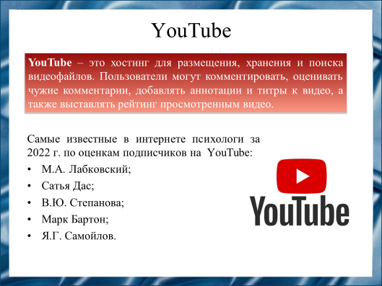
Слайд 10
YouTube это самая популярная платформа для размещения видеофайлов. Семейная психология представлена в социальных сетях и в частности на YouTube видео-лекциями популярных семейных психологов. Это люди со специальным образованием или без него, но умеющие объяснить обществу, как нужно правильно и эффективно создавать отношения в семье.
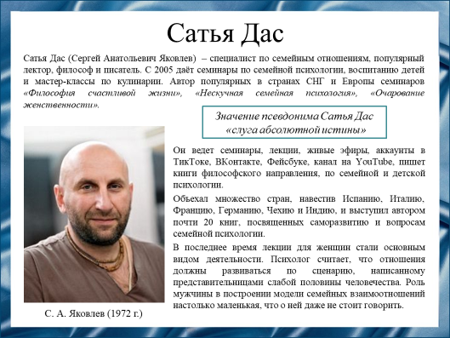
Слайд 11
Самым популярным психологом является Сатья Дас. Его знают многие, особенно о нем наслышаны женщины, которые проводят достаточно много времени в социальных сетях. Он интересен, в первую очередь, манерой своего поведения и взаимодействия с аудиторией. Сатья Дас с долей юмора и иронии повествует о сложных вещах, касаемо человеческих взаимоотношений.

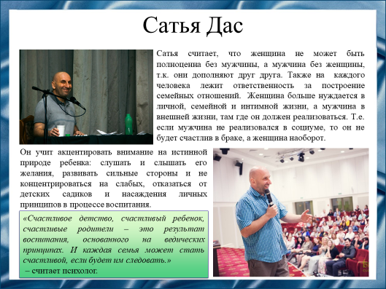
Слайд 12
Свои лекции психолог выстраивает следующим образом. Сначала он по возможности старается ответить на вопросы женщин. Зачастую вопросы касаются семейных отношений. Слушательниц интересует, прежде всего, как построить здоровые, гармоничные и долгосрочные отношения, как правильно вести себя в браке, следует ли терпеть недостойные выходки супруга.

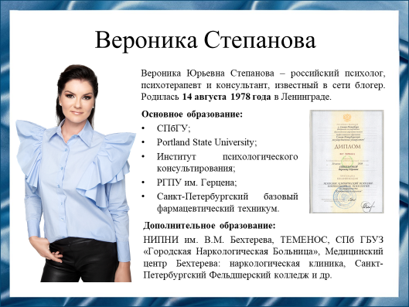
Слайд 13
Вероника Степанова – не менее известный в сети блогер, а также психолог, психотерапевт, сексолог и консультант, владелица youtube-канала с миллионной аудиторией.

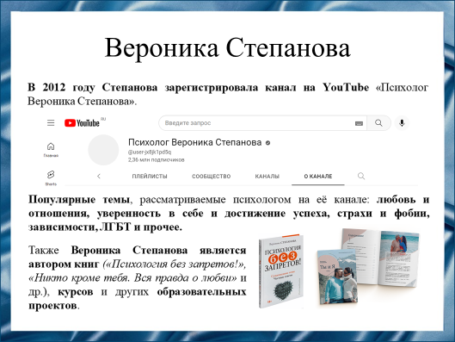
Слайд 14
Первые шаги в качестве интернет-психолога Степанова сделала, публикуя статьи и выкладывая тематические ролики. В 2012 году она зарегистрировала канал на YouTube «Психолог Вероника Степанова».
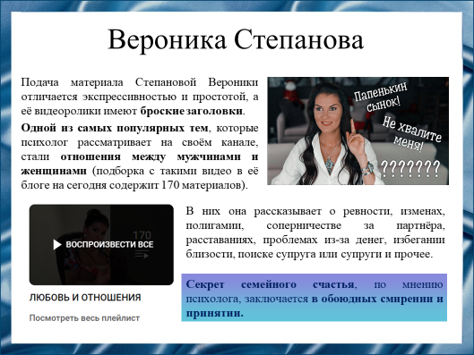
Слайд 15
Стоит отметить подачу информации Вероники: она всегда открыта к откровенным «беседам» с подписчиками, в доступной форме рассказывает о психологических проблемах, иллюстрируя их примерами из собственной жизни.
Степанова позиционирует себя как психолог-сексолог и психотерапевт. Поэтому одной из самых популярных тем её канала является тема отношений между мужчинами и женщинами. В видеороликах психолог рассказывает о ревности, изменах, расставаниях и многом другом.
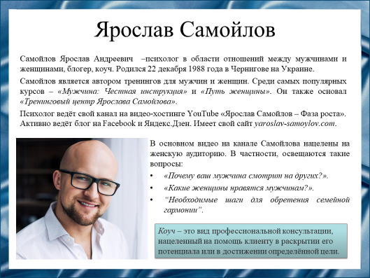
Слайд 16
Ярослав Самойлов – психолог в области отношений. Начал изучать психологию человеческих отношений, после того, как его семья начала рушиться из-за того, что её члены решили заняться бизнесом. Были постоянные ссоры, нервные срывы. Ярослав понял, что это недопустимо и захотел разобраться в том, как решать подобные проблемы.

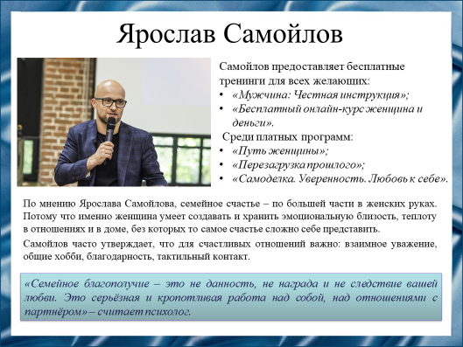
Слайд 17
Ярослав Самойлов специализируется на ведении тренингов по психологии семейных отношений. Обсуждает с аудиторией такие темы, как сохранение и улучшение брака, помогает развивать социальные навыки, которые пригодятся обоим полам для достижения своих целей в отношениях.

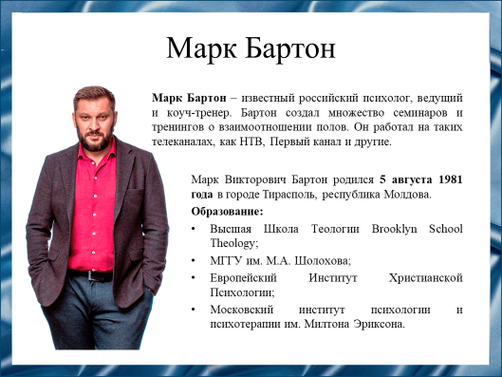
Слайд 18
Марк Бартон – известный российский психолог, ведущий и коуч-тренер. К делу своей жизни Бартон шел долго. Он пытался найти простые способы сделать человека счастливым. В итоге такой способ он обнаружил в самом себе и решил начать преображать свою жизнь в лучшую сторону.

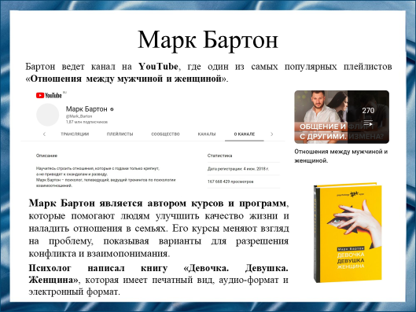
Слайд 19
Психолог известен в первую очередь как специалист по отношениям мужчин и женщин. Многие его мастер-классы посвящены тому, как избежать развода или расставания, как найти достойного мужчину и выйти за него замуж. Основной аудиторией психолога являются женщины, с которыми Бартону приходится часто общаться по долгу службы.

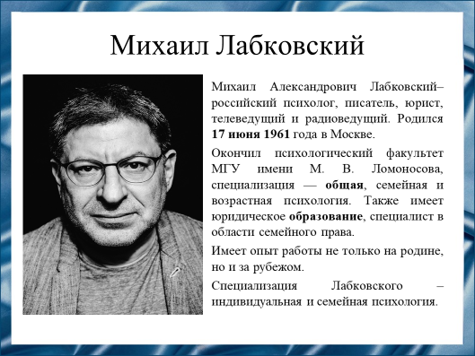
Слайд 20
Михаил Александрович Лабковский – российский психолог, писатель, юрист, телеведущий и радиоведущий. Блестящий семейный психолог, полностью изменивший мнение и о специалистах-психологах, и о самой психологии в целом. Его специализация – индивидуальная и семейная психология. Он проводит лекции и семинары, его язык понятен и доступен всем слушателям.

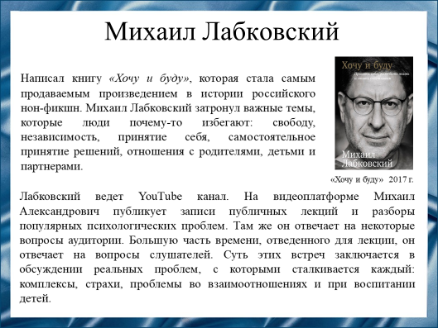
Слайд 21
Михаил Лабковский первым стал публично поднимать тему отношений, чем вызвал всплеск массового интереса к психологии в России. Максимально просто и душевно о сложных вещах. Иногда, даже несколько радикально освещал общечеловеческие темы о любви, ревности, изменах, самооценке.
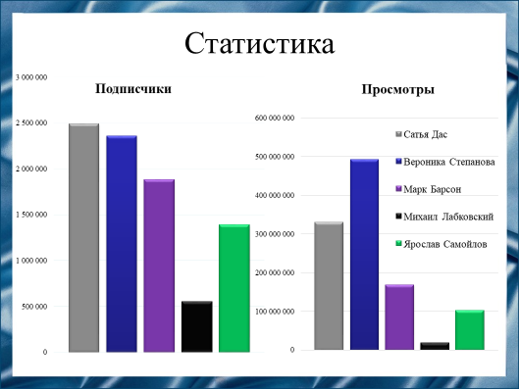
Слайд 22
На данном слайде находится статистика по подписчикам и просмотрам этих психологов. Вы можете заметить, что больше подписчиков у Сатьи Дас, и всего лишь на несколько сотен тысяч отстает Вероника Степанова. Из этого можно сделать вывод, что людям больше нравится необычная подача информации, потому что оба психолога интересны, в первую очередь, манерой своего поведения и взаимодействия с аудиторией.
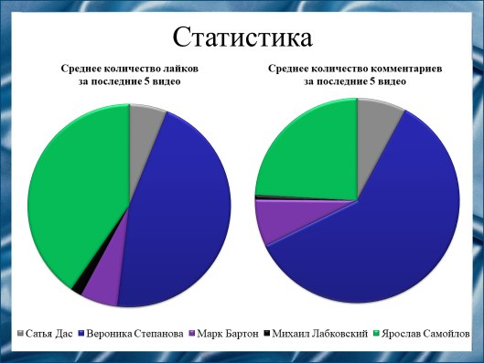
Слайд 23
На данном слайде Вы можете увидеть среднее количество лайков и комментариев за 5 видео по каждому из 5 психологов. Можно заметить, что люди больше всего дают комментарии Степановой и Самойлову. Зрители активно задают наболевшие вопросы психологам, а также проводят дискуссии и получают советы в комментариях к видеороликам.

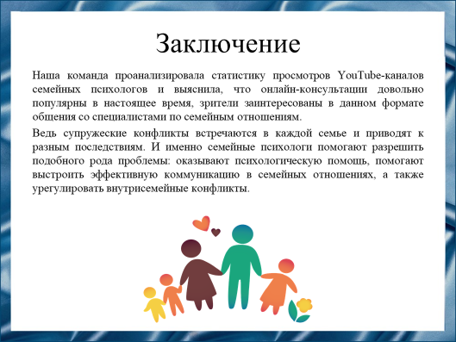
Слайд 24
Наша команда проанализировала статистику просмотров YouTube-каналов семейных психологов и выяснила, что онлайн-консультации довольно популярны в настоящее время, зрители заинтересованы в данном формате общения со специалистами по семейным отношениям.
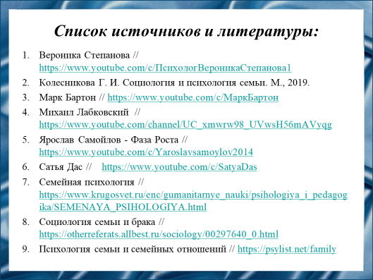
Слайд 25
Наш доклад основывается на данных источниках и литературе:
- Вероника Степанова // https://www.youtube.com/c/ПсихологВероника Степанова1
- Колесникова Г. И. Социология и психология семьи. М., 2019.
- Марк Бартон // https://www.youtube.com/c/МаркБартон
- Михаил Лабковский // https://www.youtube.com/channel/UC_xmwrw98_ UVwsH56mAVyqg
- Ярослав Самойлов - Фаза Роста // https://www.youtube.com /c/Yaroslavsamoylov2014
- Сатья Дас // https://www.youtube.com/c/SatyaDas
- Семейная психология // https://www.krugosvet.ru/enc/gumanitarnye _nauki/psihologiya_i_pedagogika/SEMENAYA_PSIHOLOGIYA.html
- Социология семьи и брака // https://otherreferats.allbest.ru/ sociology/00297640_0.html
- Психология семьи и семейных отношений // https://psylist.net/family

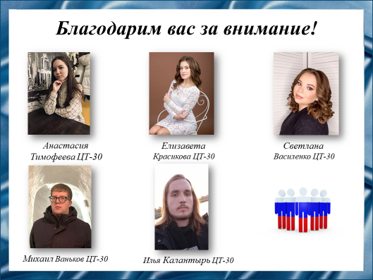
Слайд 26
Благодарим вас за внимание!

